关于cypress工程版本不同编译错误的解决方法

问题的背景；

在我的电脑上建好了程序框架“LoRaWAN Node project”工程，上面集成了cypress常用的片上资源和软件程序接口，把工程拷贝到刘军的电脑上后发现工程打开后编译有问题，编译提示”cy_boot_v5_80 ”库找不到，可惜没有截图。

刘军的psoc creator是从官网下下载的最新的，我的版本稍老一些。

解决方法；

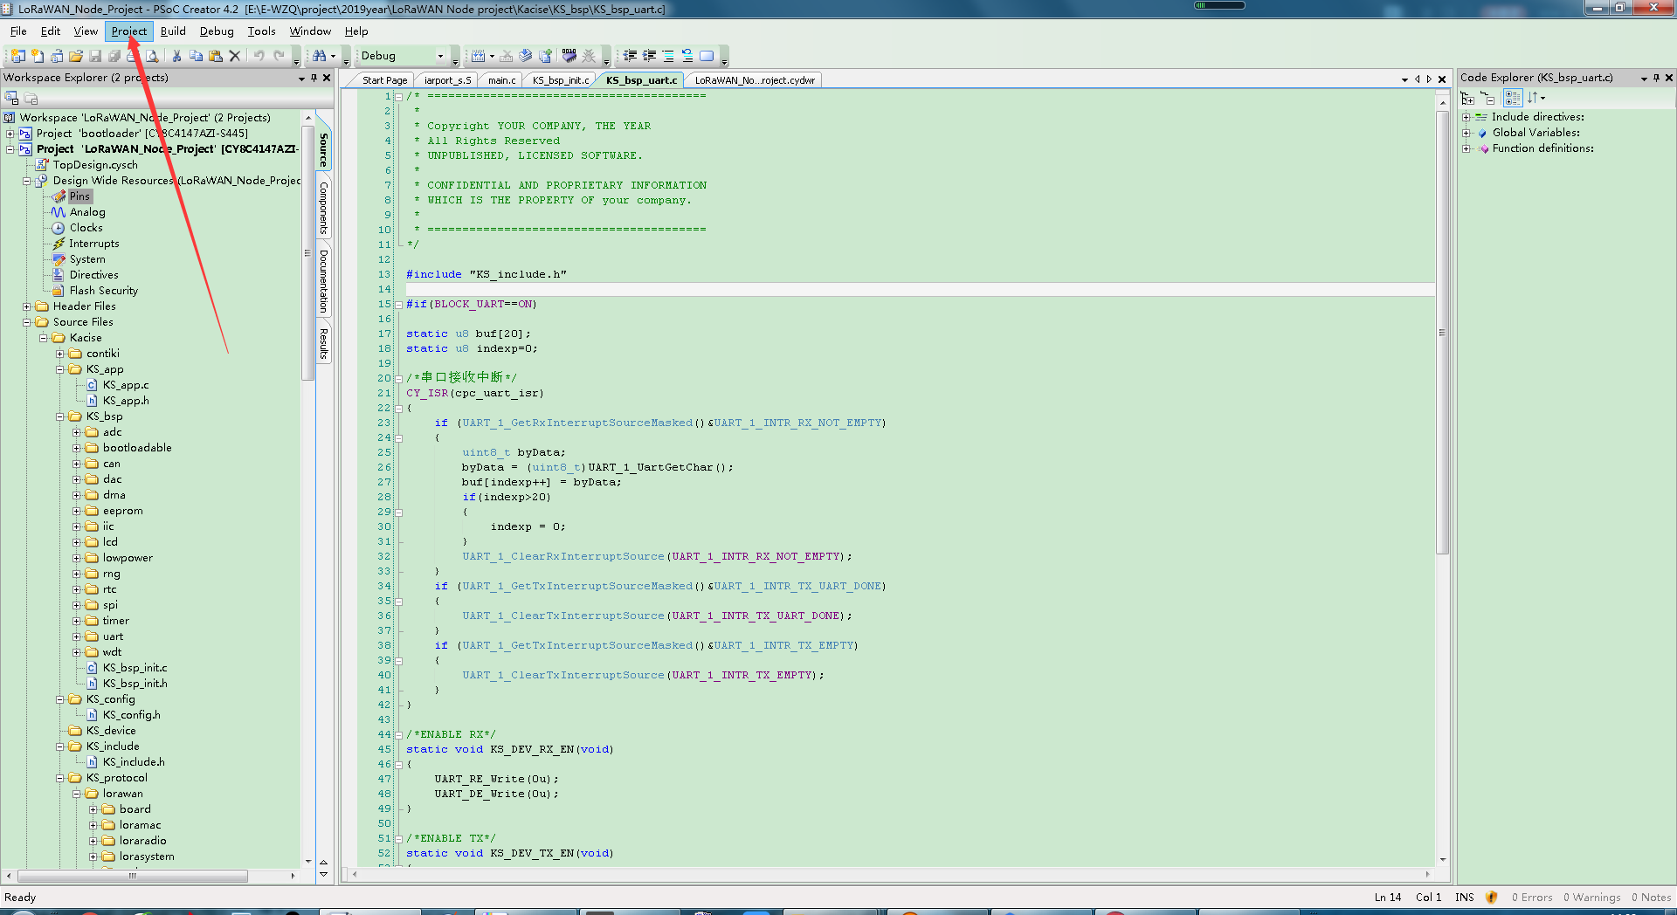

如果所示

打开project--->Update Components(LoRaWAN Node project)进行当前固件库的升级。升级完毕后重新打开psoc creator软件进行编译，问题解决。

